ИНСТРУКЦИЯ ПО РЕГИСТРАЦИИ
в СДО Moodle (для участников олимпиады)

- Для входа в СДО Moodle введите в браузере адрес http://moodle.chuvsu.ru . Появится окно «Центр дистанционного обучения ЧГУ им. И.Н.Ульянова».
- Для регистрации в СДО Moodle кликните левой кнопкой мыши (ЛКМ) по ссылке ВХОД (см. рис.1).

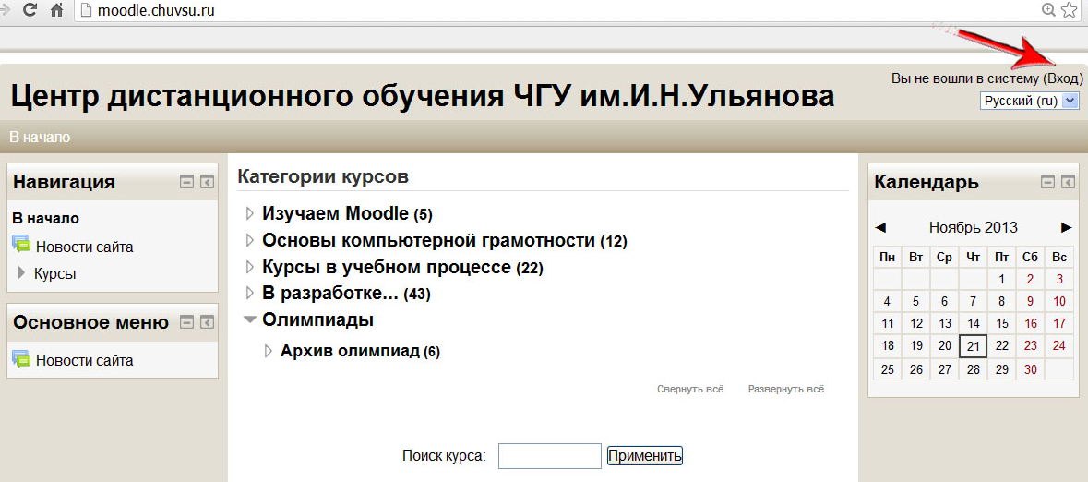
Рисунок 1. Окно «Центр дистанционного обучения ЧГУ им. И.Н. Ульянова».

- В следующем окне щелкните ЛКМ по ссылке НОВАЯ УЧЕТНАЯ ЗАПИСЬ или по ссылке СОЗДАТЬ УЧЕТНУЮ ЗАПИСЬ (см. рис.2).

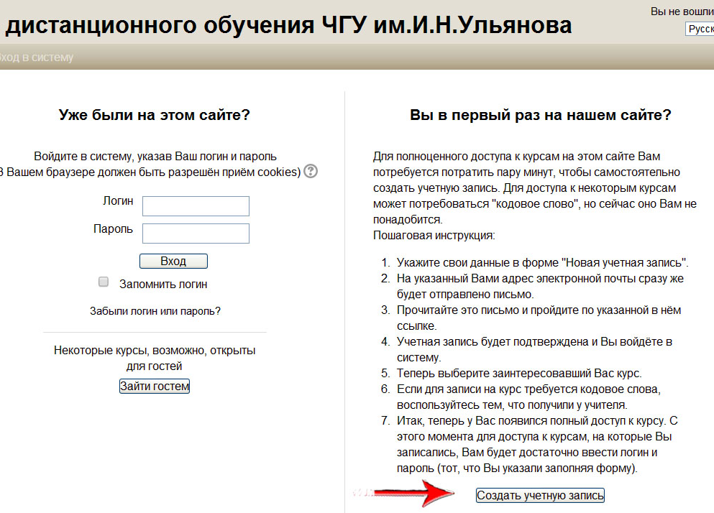
Рисунок 2. Окно входа в CДО Moodle/

- В окне регистрации заполните обязательные поля, выделенные красным цветом.
В конце щелкните ЛКМ по ссылке СОХРАНИТЬ (см. рис.3).

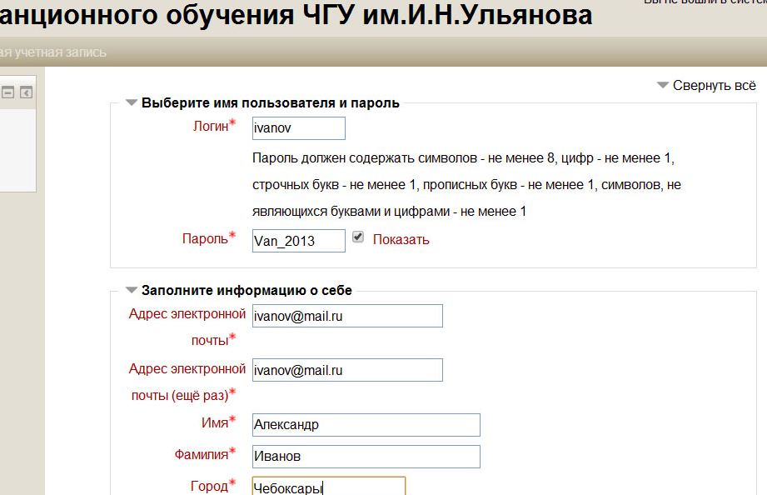

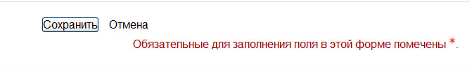

Рисунок 3. Пример регистрации

- На Ваш электронный почтовый адрес придет письмо для подтверждения регистрации. Войдите в свою почту, откройте письмо от администратора СДО Moodle и щелкните по ссылке для подтверждения регистрации.

